- 简答题

1.简单描述一下箭头函数中的this指向，以及与普通函数中this的区别

2.React 中 key 的作用是什么？写出标签中怎么定义key值
唯一标识，定义:key={xx.id}

3.写出react的生命周期，以及执行顺序，在每阶段适合做哪些事情
1.挂载阶段: state初始化数据 -> render 渲染UI -> componentDidMount钩子函数发起网络请求
2.更新阶段: 触发时机: setState、强制调用刷新函数、New props 执行顺序 : render 渲染UI -> compomentsDidUpdata钩子函数 发起网络请求
3.销毁阶段: componentWillUnmount钩子函数 销毁组件,解绑事件

4.类组件(Class component)和函数式组件(Functional component)之间有何不同？并使用代码描述
函数式组件: 静态渲染结构
Function Fn() {render(<div>我是函数组件</div>)}
类组件：动态结构 state用来初始化状态
Class App extends React.Component{ state={} render(){return(<div>我是类组件</div>)}}

5.何为受控组件(controlled component)，使用代码描述（可用编辑器写好）
import React from 'react';

class InputCom extends React.Component {
state = {
val:10
}

changeVal = (e)=>{
this.setState({
val:e.target.value
})
}

render(){
return(
<div>
<h3>我是受控组件{this.state.val}</h3>
<input type="text" value={this.state.val} onChange={this.changeVal}/>
</div>
)
}
}
export default InputCom

6.何为非受控组件，使用代码描述（可用编辑器写好粘贴）
import React from 'react';

class UnInputCom extends React.Component {
constructor() {
super();
this.txt = React.createRef();
this.state = {
val: ''
}
}

clickVal = () => {
this.setState({
val: this.txt.current.value
})
}

render() {
return (
<div>
<h3>我是非受控组件------{this.state.val}</h3>
<input type="text" ref={this.txt} />
<button onClick={this.clickVal}>点我获取输入框的值</button>
</div>
)
}
}
export default UnInputCom

7.react除了在构造函数中绑定 this，还有其它方式吗？请用代码描述
类组件中 箭头函数改变 this的指向 ()=>{}
Bind方法也可以改变this的指向 this.xxx.bind(this,参数)

8.什么是prop-types？prop-types怎么使用，使用代码进行描述
1. 装包 npm I prop-types
2. 设置默认值的类型
3. 声明默认值并渲染
import React from 'react';

import PropTypes from 'prop-types';

class DefaultVal extends React.Component{
state = {
name:'张三'
}
render(){
return(
<p>我叫{this.state.name},{this.props.age}</p>
)
}
}

// eslint-disable-next-line react/no-typos
DefaultVal.PropTypes = {
age:PropTypes.number
};

DefaultVal.defaultProps = {
age: 20
};

export default DefaultVal

9.react中调用 super(props) 的目的是什么

10.react中怎么创建Context对象？Context对象提供的Rrovider，Consumer之间怎么传递值，使用代码描述（可用编辑器写好粘贴）
祖先传值，只能是直系不能是表亲，Rrovider 数据的提供者 <Rrovider value={123}></Rrovider>,
接收者<Consumer>{()=>{}}</Consumer>
- 编程题
- 求和
- 渲染出页面数据
- 父组件state中定义出求和的数据,将父组件中的数据传递给子组件
- 点击子组件中的按钮，让数据+1，并传递给父组件进行页面展示
- 两个子组件数据总和，等于父组件的值

执行效果
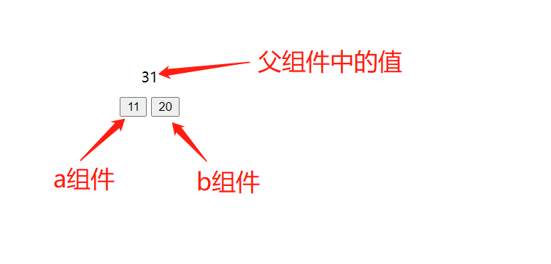
- 品牌列表
1)渲染出页面数据
2)输入框为空校验
3)输入框输入数据点击添加数据，数据添加完成
4)当数据长度为0时，显示‘暂无数据’
5)点击删除，删除当前行
6)创建时间格式要按图片所示展示
7)表单和表格拆分成两个组件

执行效果
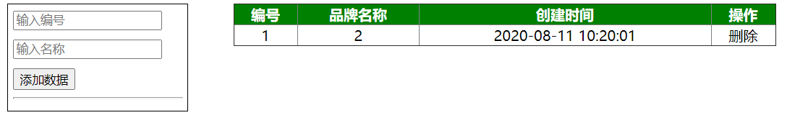
素材
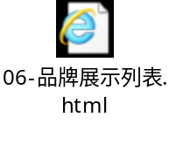

- 生成购物车
1)渲染出页面数据
2)全选选中所有商品，计算选中总件数，计算出总价格
3)点击商品数量‘+’按钮，商品数量加1
4)点击‘-’按钮，商品数量减1，当数量小于0时，商品数量设置为0
5)商品输入框可输商品数量。商品数量不能小于0
6)点击当行选中，计算选中件数，计算选中商品的总价格
7)点击删除按钮，删除当前行
8)点击删除所选商品按钮，删除勾选中的商品
9)点击清除购物车按钮，删除所有商品
10)商品列表和底部去结算部分拆分成两个组件

执行效果
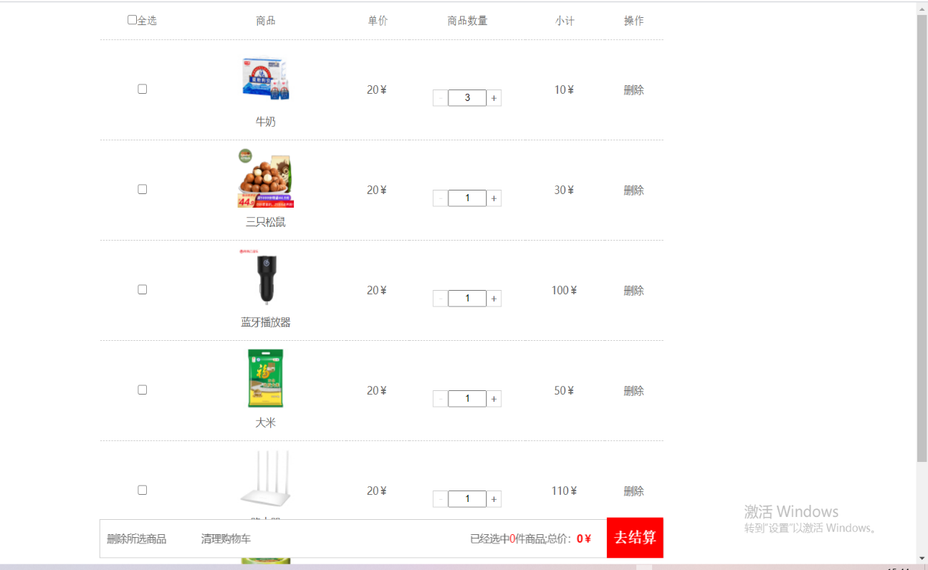

素材
